Право на жилище является неотъемлемым правом каждого человека и гражданина, закрепленное в статье 40 Конституции Российской Федерации, согласно которой каждый имеет право на жилище. Никто не может быть произвольно лишен жилища.
В судах общей юрисдикции органами прокуратуры осуществляется защита жилищных прав граждан в двух формах:
1. непосредственное отстаивание жилищных прав граждан путем подачи иска (заявления) в суд.
2. опосредованная защита жилищных прав граждан путем вступления в гражданский процесс по делам о выселении из жилых помещений.


Обращение в суд с иском о защите жилищных прав.

Частью 1 статьи 45 Гражданского процессуального кодекса Российской Федерации (далее – ГПК РФ) предусмотрено право прокурора на обращение в суд с исковым заявлением в защиту прав, свобод и законных интересов гражданина в случае, если гражданин по состоянию здоровья, возрасту, недееспособности и другим уважительным причинам не может сам обратиться в суд.
При этом указанное ограничение не распространяется на заявление прокурора, основанием для которого является обращение к нему граждан о защите нарушенных или оспариваемых социальных прав, свобод и законных интересов в сфере обеспечения права на жилище в государственном и муниципальном жилищных фондах.


Прокурор, подавший заявление, пользуется всеми процессуальными правами и несет все процессуальные обязанности истца, за исключением права на заключение мирового соглашения и обязанности по уплате судебных расходов. В случае отказа прокурора от заявления, поданного в защиту законных интересов другого лица, рассмотрение дела по существу продолжается, если это лицо или его законный представитель не заявит об отказе от иска. При отказе истца от иска суд прекращает производство по делу, если это не противоречит закону или не нарушает права и законные интересы других лиц.

Защита жилищных прав путем вступления в гражданский процесс по делам о выселении из жилых помещений.

Согласно ч. 3 ст. 45 ГПК РФ прокурор вступает в гражданский процесс для дачи заключения по делам о выселении.
Прокурор вступает в процесс в целях соблюдения законности.
Прокурор, вступивший в гражданское дело, пользуется правами лица, участвующего в деле, закрепленными в ст. 35 ГПК РФ.
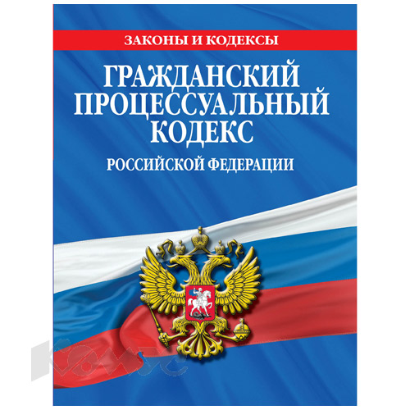

В соответствии со ст. 189 ГПК РФ, после исследования всех доказательств слово для заключения по делу предоставляется прокурору. В своем заключении прокурор высказывает свое мнение по поводу всех вопросов, разрешаемых судом при формулировании решения (суть решения, доказанность юридически значимых обстоятельств, допустимость, относимость и достоверность доказательств и т.п.), и предлагает суду удовлетворить иск полностью или частично, либо отказать в удовлетворении исковых требований.
Суд, принимая решение по гражданскому делу о выселении, не связан позицией прокурора.

Защита жилищных прав граждан в арбитражном процессе.

Защита жилищных прав граждан может также осуществляться и в рамках дел, рассмотренных арбитражным судом по искам (заявлениям) прокурора.
Правом на обращение в арбитражный суд с иском обладает прокурор субъекта Российской Федерации.
Прокуратура Рязанской области

Рязанская областная универсальная научная библиотека им. Горького

Защита жилищных прав граждан прокурором

2014
В соответствии со ст. 52 Арбитражного процессуального кодекса РФ прокурор вправе обратиться в арбитражный суд:
-с иском о признании недействительными сделок, совершенных органами государственной власти Российской Федерации, органами государственной власти субъектов Российской Федерации, органами местного самоуправления, государственными и муниципальными унитарными предприятиями, государственными учреждениями, а также юридическими лицами, в уставном капитале (фонде) которых есть доля участия Российской Федерации, доля участия субъектов Российской Федерации, доля участия муниципальных образований;
-с иском о применении последствий недействительности ничтожной сделки, совершенной органами государственной власти Российской Федерации, органами государственной власти субъектов Российской Федерации, органами местного самоуправления, государственными и муниципальными унитарными предприятиями, государственными учреждениями, а также юридическими лицами, в уставном капитале (фонде) которых есть доля участия Российской Федерации, доля участия субъектов Российской Федерации, доля участия муниципальных образований;
-с иском об истребовании государственного и муниципального имущества из чужого незаконного владения.

Контактная информация:

Прокуратура Рязанской области

390023, г. Рязань, ул. Введенская , д.81
дежурный прокурор: (4912)25-20-85
Е-mail:prokuratura62@yandex.ru

Прокуратура Советского района г. Рязани

390000, г. Рязань, ул. Соборная, д.11/63
тел.: (4912) 25-84-82

Прокуратура Октябрьского района
г. Рязани

390023, г. Рязань, пр-д Яблочкова, д.5
тел.: (4912) 25-14-40

Прокуратура Железнодорожного района
г. Рязани

390029, г. Рязань, ул. Чкалова, д.33 А
тел.: 76-07-06

Прокуратура Московского района
г. Рязани

390039, г. Рязань, ул. Бирюзова, д.1 В
тел.: (4912) 38-08-34

